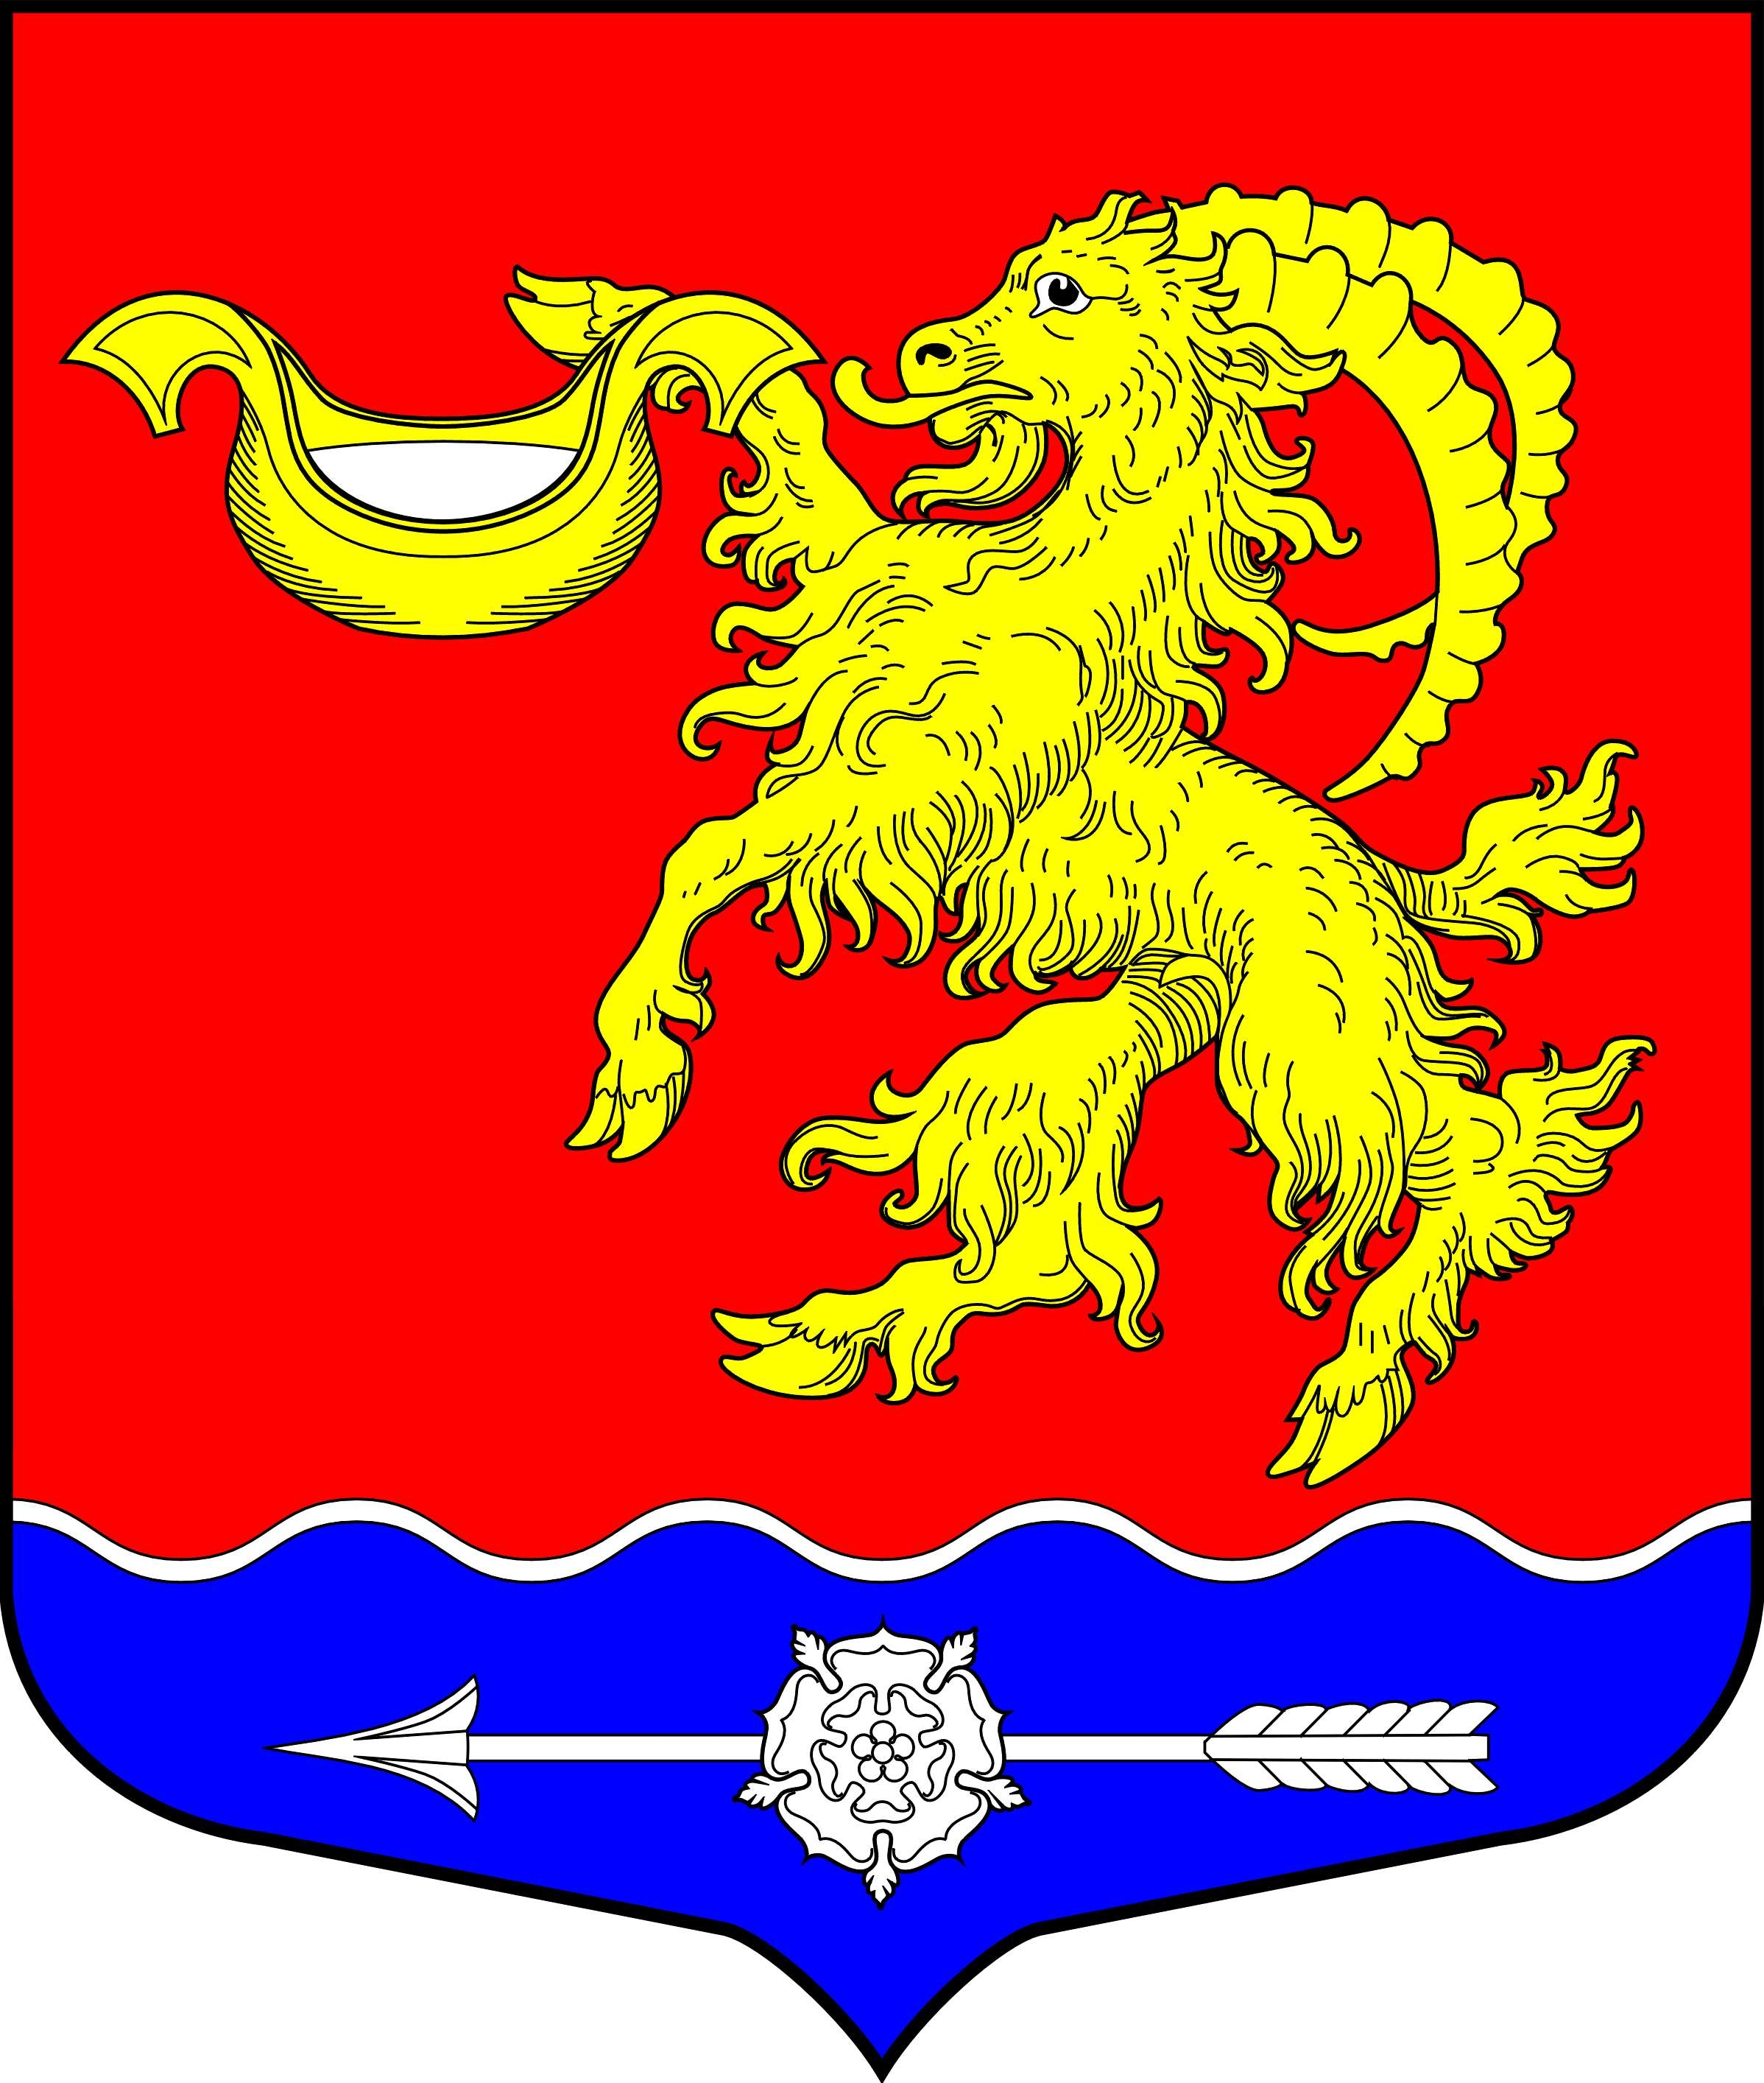

СОВЕТ ДЕПУТАТОВ МУНИЦИПАЛЬНОГО ОБРАЗОВАНИЯ
ГОРБУНКОВСКОЕ СЕЛЬСКОЕ ПОСЕЛЕНИЕ МУНИЦИПАЛЬНОГО ОБРАЗОВАНИЯ ЛОМОНОСОВСКОГО МУНИЦИПАЛЬНОГО РАЙОНА ЛЕНИНГРАДСКОЙ ОБЛАСТИ

РЕШЕНИЕ

от 16 мая 2024 года № 12

«Об отчуждении имущества, находящегося в собственности муниципального образования Горбунковское сельское поселение муниципального образования Ломоносовского муниципального района Ленинградской области»

В соответствии с Федеральным законом от 06.10.2003 № 131-ФЗ «Об общих принципах организации местного самоуправления в Российской Федерации», Гражданским кодексом Российской Федерации, Уставом муниципального образования Горбунковское сельское поселение, в целях пополнения доходной части бюджета МО Горбунковское сельское поселение, совет депутатов муниципального образования Горбунковское сельское поселение

РЕШИЛ:

- Утвердить перечень следующего муниципального имущества, подлежащего возмездному отчуждению:
- земельный участок, категория земель: земли населённых пунктов, вид разрешённого использования: для размещения объектов дошкольного, начального и среднего общего образования; площадью 269 кв.м., расположенный по адресу: Ленинградская область, Ломоносовский муниципальный район, Горбунковское сельское поселение, деревня Горбунки; кадастровый номер: 47:14:0401001:319 (далее – Объект).
- Осуществить продажу вышеуказанного муниципального имущества, являющегося имуществом казны муниципального образования Горбунковское сельское поселение.
- Определить:
3.1. Способ продажи объекта: электронный аукцион.
3.2. Начальную минимальную цену продажи Объекта установить в размере 1 370 000 (один миллион триста семьдесят тысяч) рублей, определенную в соответствии с отчетом об оценке рыночной стоимости объекта № 250/24ГА-уч от 15 апреля 2024 г., выполненным ООО «КЛИРИНГ».
4. Местной администрации муниципального образования Горбунковское сельское поселение осуществить необходимые юридически-значимые действия по реализации пункта 2 и пункта 3 настоящего решения.
5. Настоящее решение вступает в силу со дня принятия и подлежит размещению на официальном сайте муниципального образования Горбунковское сельское поселение по электронному адресу: www.gorbunki-lmr.ru.

Глава муниципального образования
Горбунковское сельское поселение Ю.А. Нецветаев

